ООО «ИТПК «Новые Технологии»
производство детского игрового и спортивного оборудования

Лабиринт 1200

ПАСПОРТ

г. Чебоксары
Содержание

1. Основные сведения об изделии
2. Основные технические данные
3. Комплектность
4. Инструкция по монтажу
5. Чертежи и схемы
6. Транспортирование и хранение
7. Обслуживание
8. Гарантийные обязательства
9. Свидетельство о приемке
10. Свидетельство об упаковке
11. Рекламации

Паспорт предназначен для сборки, установки и правильного использования «Лабиринта 1200» (в дальнейшем Изделие) в процессе эксплуатации в качестве оборудования игровых площадок.

1. Основные сведения об изделии
  - Наименование Лабиринт 1200.
  - Предприятие ООО «ИТПК Новые Технологии».
  - Заводской номер .
  - Дата выпуска .
  - Изделие предназначено для установки на территориях школьных учреждений, во дворах и местах общественного отдыха с целью создания игровых зон.

2. Основные технические данные
  - Размеры Изделия: длина — 5430 мм, ширина — 1462 мм, высота — 1550 мм.
  - Общая масса Изделия: ~72 кг.
  - Материал: металл. Покрытие: порошковая краска.

3. Комплектность
В состав Изделия входят сборочные единицы и детали согласно рис. 1 и таблице:
№ поз. | Наименование | Количество | Примечание
1 | Часть лабиринта | 2 | 4830×850×1550 мм
1,1 | Стойка 1 | 4
1,2 | Стойка 2 | 6
1,3 | Труба | 4
2 | Болт М8-8gx50 ГОСТ 7801-81 | 12
3 | Гайка М8-6H ГОСТ 5915-70 | 12
4 | Шайба C.8.37 ГОСТ 11371-78 | 12
5 | Шайба 8Л ГОСТ 6402-70 | 12

4. Инструкция по монтажу
Закрепить Стойки 1 и Трубы к Стойкам 2 болтами, гайками и шайбами, как показано на рис.1 (вид А). Изделие устанавливается в грунт (или бетон) на глубину 350 мм.
При установке необходимо соблюдать общие правила техники безопасности.

5. Чертежи и схемы

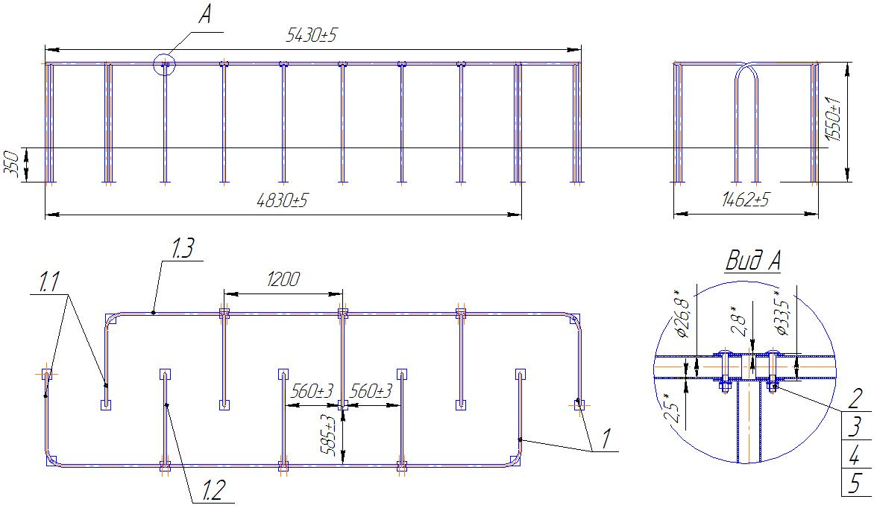
Рис. 1. Лабиринт 1200

6. Транспортирование и хранение
Транспортирование Изделия осуществляется транспортом в соответствии с правилами перевозок грузов на данном виде транспорта. Хранение Изделия должно осуществляться в закрытых, сухих, отапливаемых складских помещениях при отсутствии в них веществ, вызывающих коррозию материалов изделия.

7. Обслуживание
В процессе эксплуатации необходимы регулярные осмотры Изделия с целью выявления повреждений, снижающих прочность конструкции и опасных дефектов, являющихся результатом использования или погодных условий, при необходимости проводить подкраску поверхностей.

8. Гарантийные обязательства
На Лабиринт 1200, заводской номер______, при соблюдении потребителем правил сборки, монтажа, эксплуатации, транспортирования и хранения, использовании в соответствии с требованиями данного паспорта предоставляется срок гарантии на изделие 12 месяцев со дня поставки изделия потребителю.
Производитель не несёт ответственности за поломки и неисправности, обнаруженные в пределах гарантийного срока, если они произошли вследствие нарушении правил сборки, монтажа, эксплуатации, транспортирования и хранения Изделия.

9. Свидетельство о приёмке
Изделие Лабиринт 1200 признано годным к эксплуатации.
Дата выпуска _______________ 20 г.
М.П ______________ ______________________
личная подпись инициалы, фамилия

10. Свидетельство об упаковке
Лабиринт 1200_____
наименование изделия
Заводской номер _____ упаковано ООО «ИТПК «Новые Технологии»_______
наименование предприятия, проводившего упаковку
согласно требованиям нормативных документов
Дата упаковки_____________________ М.П.
Упаковку провёл___________________ _______________________
личная подпись инициалы, фамилия

11. Рекламации
В случае обнаружения дефектов или поломок Изделия в период гарантийного срока по вине изготовителя (поставщика) составляется Акт-рекламация.
Акт-рекламация должен содержать:
- наименование изделия, заводской номер и дату выпуска;
- даты получения, монтажа и ввода в эксплуатацию;
- общее время работы, ч;
- сведения об имевшихся неисправностях.

Заполняет торговое предприятие
Дата продажи ____________________
число, месяц, год

Продавец ________________________ М.П.
подпись или штамп

